OLIMPIJSKE LEGENDE, NACIONALNI HEROJI I INSPIRATIVNI SPORTISTI SPREMNI SU DA ZASIJAJU TOKOM EUROSPORTOVOG IMPRESIVNOG PRENOSA PARIZ 2024. NA MAX STRIMING PLATFORMI
- Iskustvo i stručnost bivših Olimpijaca, osvajača 132 medalje, ovog leta će kroz programe Eurosporta gledaocima približiti do sada neviđene dimenzije Olimpijsih igara
- Inovativni proizvodi pomažu striming pretplatnicima da uživaju u potpunoj fleksibilnosti gledanja svakog trenutka Olimpijskih igara na Max-u
- Skot Jang: “Obožavaoci će imati neograničen pristup vrhunskom iskustvu gledanja Olimpijskih igara zahvaljujući našim timovima eksperata koji su spremni na prenesu moć Pariza 2024”
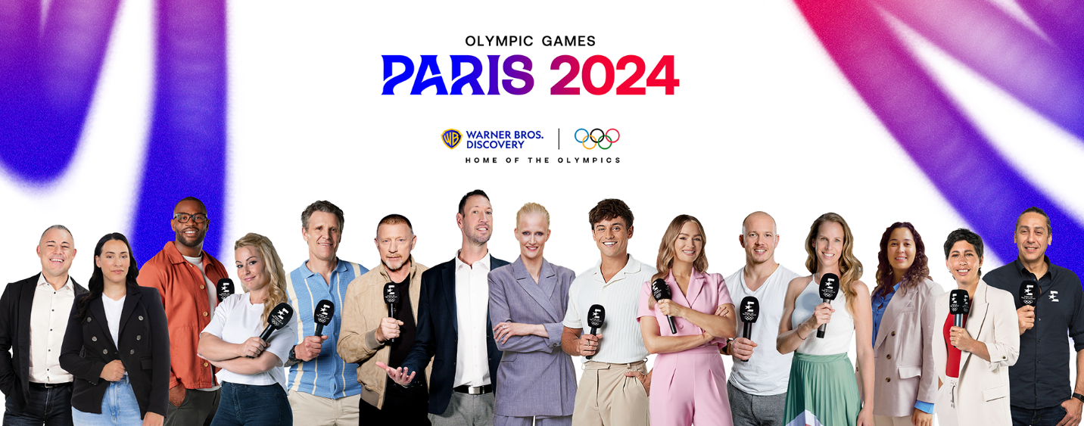
Sleva nadesno: Arnaud Tournant, Cătălina Ponor, Ugo Monye, Lydia Valentín, James Cracknell, Boris Becker, Alain Bernard, Carolina Klüft, Tom Daley, Laura Woods, Fabian Hambüchen, Fanny Rinne, Ranomi Kromowidjojo, Carla Suárez Navarro, Hugo Sconochini
Beograd, 3. jul 2024.
Eurosport, dom Olimpijskih igara u Evropi, danas otkriva svoj vrhunski tim stručnjaka koji će gledaoce voditi kroz prenos Olimpijskih igara Pariz 2024. Povratak Olimpijskih igara u Evropu prvi put nakon 12 godina biće obeležen monumentalnom proslavom olimpijskog duha sa najboljim sportistima, spremnim da donesu uzbuđenje fanovima širom Evrope.
Slaveći svoje prve Olimpijske igre kao deo Warner Bros. Discovery (WBD), Eurosport će prikazivati Olimpijske igre Pariz 2024 na 47 tržišta, na 19 jezika kako na striming platformi Max, tako i uz televizijsko praćenje na Eurosportovim kanalima.
Izveštavanje direktno iz srca legendarnih pariskih znamenitosti, impresivnih lokacija i savršenog pariskog studija na krovu WBD kuće, Eurosport obećava najimpresivniji prenos Olimpijskih igara ikada na Max platformi – jedinom mestu za praćenje svakog trenutka uživo*.
Skot Jang, viši potpredsednik za sadržaj, produkciju i poslovne operacije u WBD Sports Europe, izjavio je: “Kao dom Olimpijskih igara sa neverovatnom snagom pripovedanja tim Eurosporta je bez premca u olimpijskoj stručnosti i iskustvu. Okupili smo neverovatan tim od preko 100 najvećih olimpijaca iz cele Evrope kako bismo pružili vrhunski uvid, analizu i zabavu tokom 19 uzbudljivih dana takmičenja. Kroz njihove lične olimpijske priče, oni će oživeti sve trenutke koji su bitni za milione navijača širom kontinenta”.
"Približavajući publiku akciji i pričama, fanovi će imati pristup ultimativnom i nezaobilaznom olimpijskom iskustvu na Max-u. Ojačani novim poboljšanjem aplikacije, prilagodljivim funkcijama i uzbudljivim originalnim sadržajem, Max će biti jedino mesto gde možete uživati u svakom trenutku Olimpijskih igara i učiniće da olimpijski duh zaiskri kao nikada pre", objašnjava Jang.
MAŠINE ZA MEDALJE, INSPIRATIVNE IKONE I SPORTSKE ZVEZDE
Sa osvojene 132 medalje, od kojih 47 zlatnih i 244 olimpijska učešća među njima, tim od blizu 100 stručnjaka Eurosporta bolje će povezati priče sportista sa navijačima pružajući jedinstvenu perspektivu onih koji su proživeli neponovljivo olimpijsko iskustvo.
Na velikom spisku istaknutih stručnjaka nalaze se i:
• Olimpijski šampion u gimnastici iz Rija 2016. godine i svetski prvak Fabijan Hambuhen (Nemačka),
• Olimpijski šampion u biciklizmu na stazi i 14 puta svetski šampion Arno Turnan (Francuska)
•Olimpijska šampionka u sedmoboju iz Atine 2004. Godine Karolina Klift (Švedska)
• Dvostruki olimpijski šampion u veslanju i sedmostruki svetski šampion Džejms Kreknel (Velika Britanija)
• Dvostruki olimpijski šampion u plivanju i petostruki svetski šampion Alen Bernar (Francuska)
Sa dodatnim imenima zvezda kao što su Katalin Ponore (Rumunija, gimnastika), Džo Rouzela (Velika Britanija, biciklizam) i Robert Korzenjovski (Poljska, atletika), Eurosport će ponuditi nezaboravno iskustvo gledanja najvećeg sportskog događaja na svetu za navijače.
INOVACIJE U PONUDI STVARAJU NEZABORAVNO ISKUSTVO
Prikazujući neverovatnih 3.800 sati uživo, Max striming platforma Warner Bros. Discovery-a je nadograđena kako bi pružila najkvalitetniju video uslugu dostupnu bilo gde.
Ovo uključuje kontinuirani striming, bez prekida, obuhvatajući svih 329 događaja na kojima će se sportisti boriti za medalje, svečano otvaranje i zatvaranje ceremonija u HDR-u za gledaoce širom Evrope***, kao i višekanalni zvuk omogućavajući korisnicima da izaberu do 20 jezika. Eurosport će takođe biti glas Igara sa više od 400 komentatora na njihovim tržištima.
Korisnici striminga mogu uživati u multi-ekran olimpijskom iskustvu, što omogućava navijačima da gledaju kod kuće ili u pokretu, od stadiona do ulice, putem TV-a, mobilnog ili tableta. Sva 32 olimpijska sporta će imati svoje zasebne stranice na platformi Max, omogućavajući korisnicima da dodaju specifične događaje na svoje liste za gledanje. Opcija In-play discovery**** takođe omogućava korisniku da se bez problema prebaci sa jednog događaja uživo na drugi, dok ih obaveštenja o zlatnim medaljama podsećaju da ne propuste najveće trenutke.
Za 15 sportova*****, inovativna funkcija vremenske linije će identifikovati ključne trenutke tako da korisnici direktno uz pomoć navigacije mogu da dođu do tog trenutka na vebu i mobilnim aplikacijama, što osigurava da će legendarni sportski trenuci biti viđeni od strane još većeg broja navijača. Za dodatno opuštanje, urednički odabrana kombinacija prenosa uživo, važnih trenutaka i dodatnog sadržaja biće dostupna putem simultanih prenosa sa Eurosporta 1 i Eurosporta 2 unutar aplikacije.
NOVA PARTNERSTVA POKAZUJU SNAGU PRVIH OLIMPIJSKIH IGARA U EVROPI NAKON 12 GODINA
Prvi put od Londona 2012, fanovi širom Evrope mogu da uživaju u najvećim trenucima Olimpijskih igara tokom emitovanja u večernjim terminima, dok Eurosport slavi "Domaće igre". Interesovanje od strane oglašivača nikada nije bilo veće. Warner Bros. Discovery privukao je rekordan broj sponzorskih ugovora sa novim I već postojećim partnerima uključujući Bridgestone, Samsung i ADP.
Nova partnerstva sa vodećom društvenom mrežom Snapchat približiće Olimpijske igre novim fanovima kroz ekskluzivni sadržaj iza kulisa.
TO NIJE SVE, NARODE
Warner Bros. Discovery takođe koristi svoj kompletan portfolio omiljenih potrošačkih brendova i intelektualne svojine kako bi razvio novi sadržaj preko različitih platformi širom Pariza. Legendarni likovi iz sveta Luni Tjunsa udružiće snage kako bi, u okviru programa Looney Tunes: Sports Made Simple publici objasnili savršene performanse potrebne za uspeh, uključujući opasnosti i probleme različitih olimpijskih sportova.
Ovo je samo deo novog originalnog sadržaja koji se lansira pre Olimpijskih igara, uključujući dokumentarac Eurosporta pod nazivom "Četvrti avgust ", koji će biti dostupan od 3.jula na Max-u i Eurospoprtu i analizira monumentalne trenutke koji su se dogodili na ovaj datum kroz istoriju. Od Džesija Ovensa koji je ponizio Hitlera u Berlinu 1936. godine do Fani Blankers Kun koja je rušila predrasude o polu, godinama i majčinstvu u Londonu 1948. i Super Subote koja je uzdrmala tim Velike Britanije u Londonu 2012.
​​*Max je dostupan u Francuskoj, Poljskoj i delu Skandinavije, Pirinejskog poluostrva, Srednje i Istočne Evrope, a to će ujedno biti i jedine lokacije gde će biti moguće gledanje Pariza 2024.
**Ukupan broj medalja i nastupa uključuje Eurosportov tim voditelja i komentatora.
***Dodatni HDR sadržaj na odabranim tržištima uključuje program Eurosporta 1 i 2 International na Max -u u Bosni, Hrvatskoj, Kosovu, Moldaviji, Crnoj Gori, Severnoj Makedoniji i Srbiji plus Europort 2 u Sloveniji.
****Opcija In-play discovery dostupna je na Max -u putem povezanih TV-a
*****Sportovi obuhvaćeni inovativnom vremenskom linijom uključuju: odbojku na pesku, odbojku, rukomet, tenis, fudbal, ragbi sedam, atletiku, plivanje, biciklizam na pisti, drumski biciklizam, brdski biciklizam, boks, košarku, džudo i ritmičku gimnastiku.

O Warner Bros. Discovery Sports
Warner Bros. Discovery (WBD) Sports Europe predstavlja portfolio sportskih brendova, kanala i platformi WBD-a u Evropi. Zajedno dosežu do 130 miliona ljudi svakog meseca, angažirajući obožavaoce i široku publiku u više od 200 tržišta i na 20 jezika putem svih platformi gde potrošači provode vreme: besplatne televizije, plaćene televizije, striminga, interneta i društvenih mreža. WBD Sports Europe uključuje omiljene potrošačke brendove Eurosport, Global Cycling Network (GCN), Global Mountain Bike Network (GMBN), Golf Digest i TNT Sports u Ujedinjenom Kraljevstvu i Irskoj, kao i sportski program i sadržaj na besplatnim televizijskim mrežama WBD-a kao i striming na discovery+ i Max od proleća 2024. godine u početnih 25 tržišta. Povezuju publiku sa najvećim sportskim događajima na svetu. To uključuje biti domaćin Olimpijskih igara u Europi; teniskih Grand Slam turnira; biciklističkih Grand Tourova, više od 300 dana uživo biciklizma godišnje, UCI Track Champions League, WHOOP UCI Mountain Bike World Series; PGA TOUR tokom cele godine u nekim tržištima; The Ocean Race; svetski snuker turnir; ABB FIA Formula E Svetsko prvenstvo; FIM Speedway GP, Speedway of Nations i Speedway World Cup; svakog glavnog zimskog sportskog svetskog prvenstva i Svetskog kupa. WBD Sports Europe kompletira potpunu 360° ponudu sa svojim odeljenjem za upravljanje i promociju događaja, koji nadgleda više od 35 događaja tokom četiri globalna prvenstva svake godine i postigao je sertifikat ISO20121 za održivost praksi upravljanja događajima.

